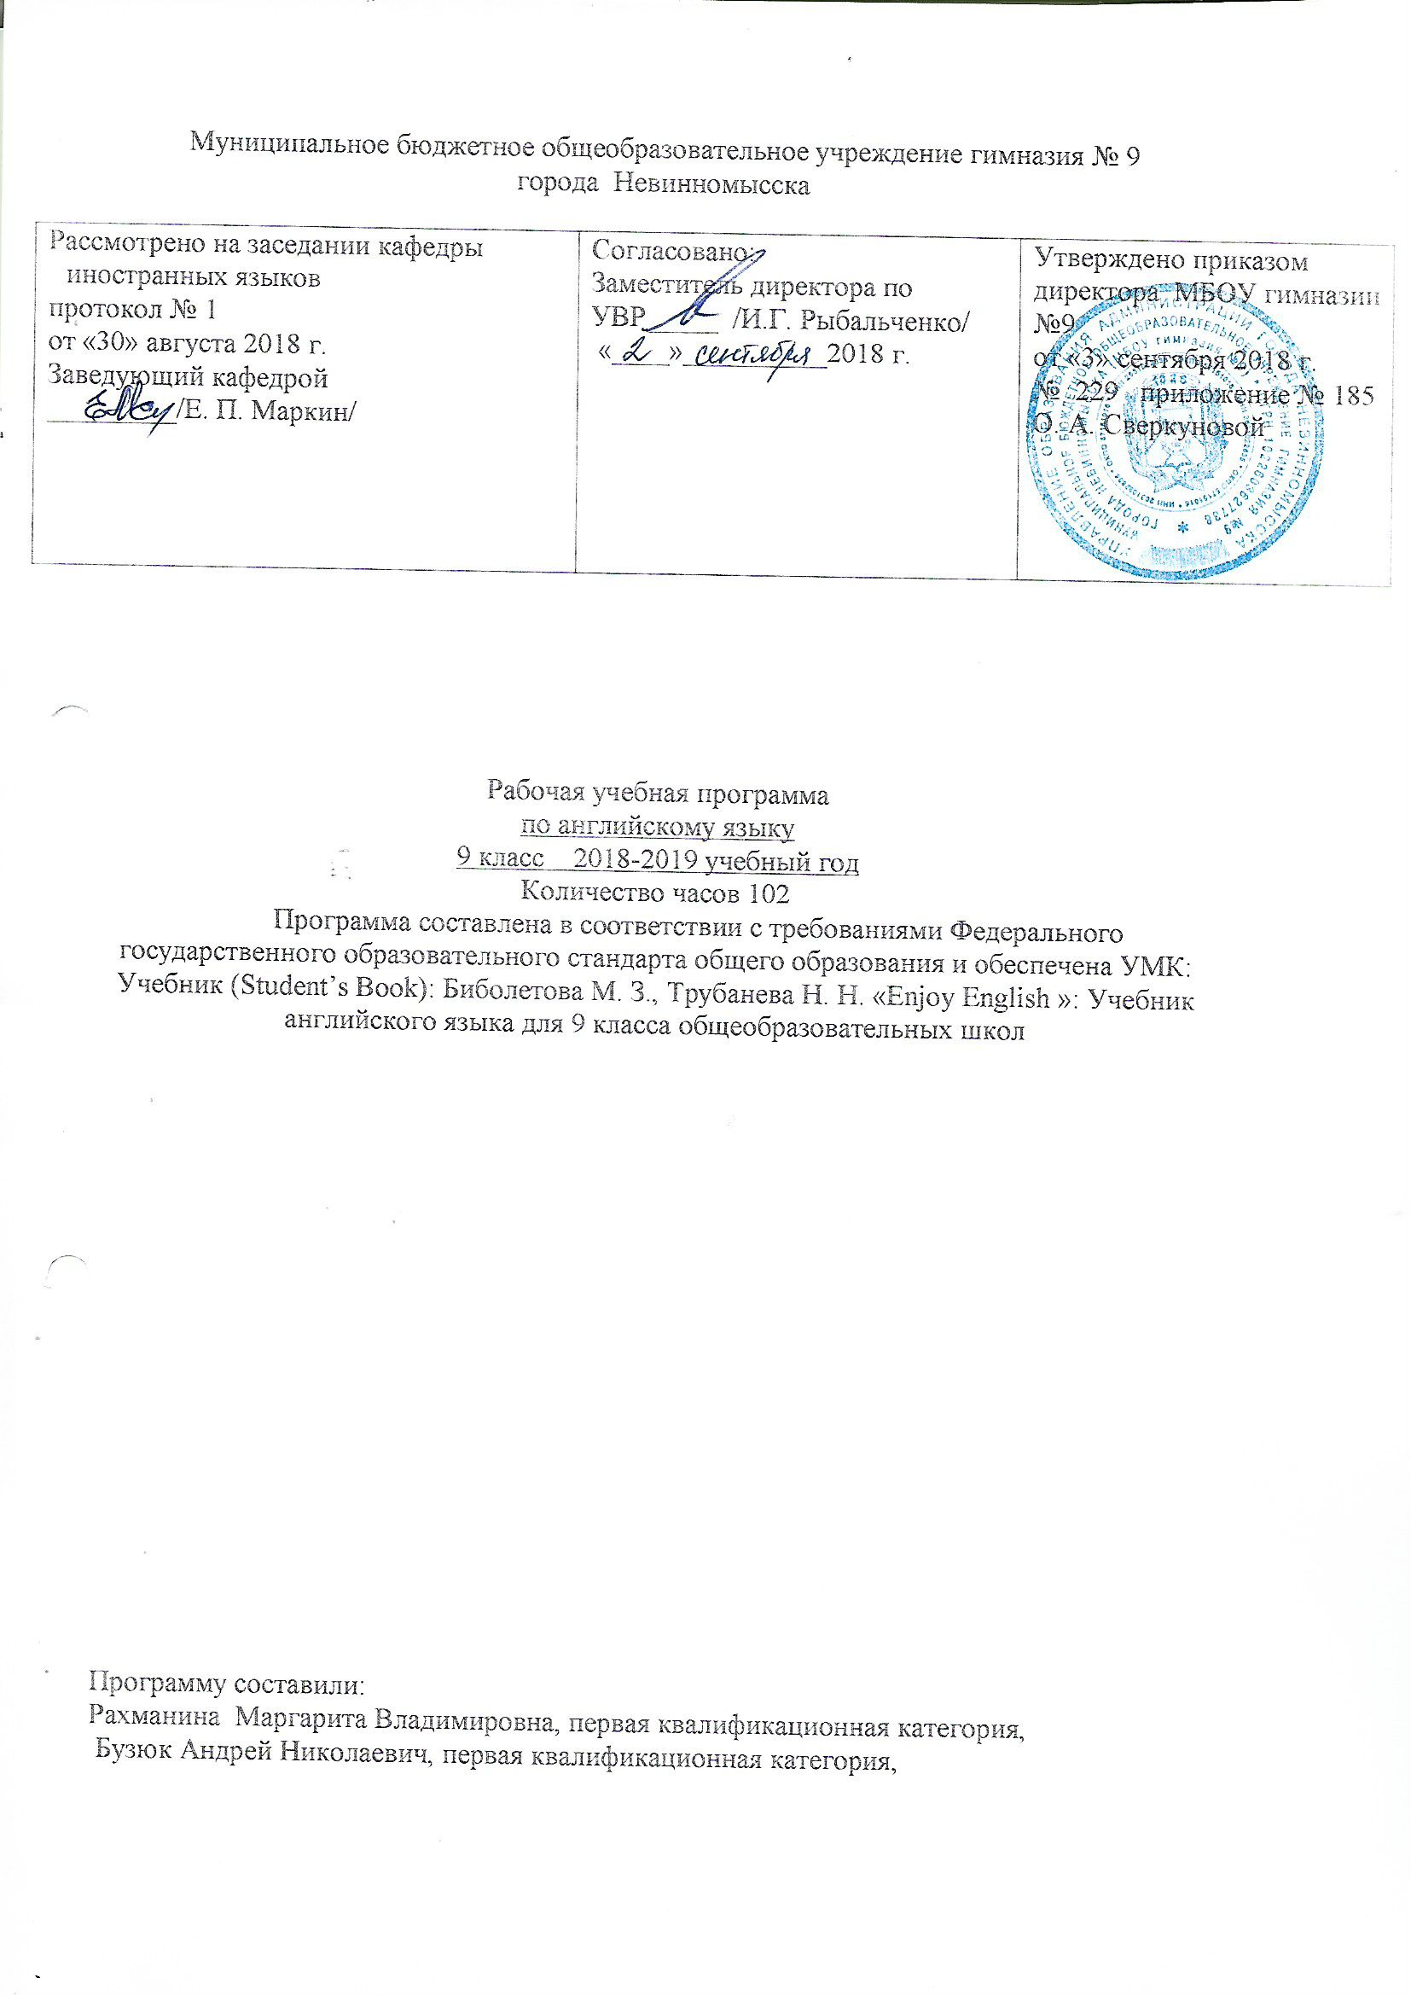

Рабочая программа разработана на основе примерной программы основного общего образования по иностранным языкам (английский язык) и авторской программы (Биболетова М. З., Трубанева Н. Н. Программа курса английского языка к УМК «Enjoy English» для учащихся 2-9 классов общеобразовательных учреждений. – Обнинск: Титул, 2009)
- Место учебного предмета в учебном плане
Согласно базисному (образовательному) плану образовательных учреждений РФ всего на изучение второго иностранного языка в начальной школе выделяется 3 часа в неделю, 34 учебные недели в каждом классе. Обучение начинается со 2 и продолжается до 11 класса.
Иностранный язык (ИЯ) наряду с русским языком и литературным чтением входит в предметную область «филология».
- Планируемые предметные результаты
Предметными результатами изучения иностранного, в том числе немецкого, языка на данном этапе являются:
А. В коммуникативной сфере (т. е. во владении иностранным языком как средством общения):
Речевая компетенция в следующих видах речевой деятельности:
говорение:
_ вести элементарный этикетный диалог в ограниченном круге типичных ситуаций общения, диалог-расспрос (вопрос — ответ) и диалог — побуждение к действию;
_ уметь на элементарном уровне рассказывать о себе, семье, домашнем животном, о третьем лице, хобби, любимом школьном предмете, школьных принадлежностях, покупке; описывать предмет, картинку; кратко характеризовать персонаж;
_ вербально сигнализировать понимание или непонимание, переспросить, попросить повторить сказанное, говорить громче, сказать слово по буквам;
_ уметь дать оценочное суждение или выразить своё мнение и кратко аргументировать его;
_ выразить сожаление или радость, поблагодарить и ответить на благодарность;
аудирование:
_ понимать на слух речь учителя и одноклассников; основное содержание небольших доступных текстов с общим и выборочным пониманием в аудиозаписи, построенных на изученном языковом материале;
чтение:
_ читать вслух небольшие тексты, построенные на изученном языковом материале, соблюдая правила чтения и нужную интонацию;
_ читать про себя тексты, включающие как изученный языковой материал, так и отдельные новые слова, и понимать их основное содержание; находить в тексте нужную информацию, пользоваться словарём;
письменная речь:
_ владеть техникой орфографически правильного письма;
писать с опорой на образец короткое личное, в том числе электронное, письмо;
_ заполнять формуляры;
_ делать записи для устного высказывания;
_ использовать письменную речь для творческого самовыражения (в общем постере).
Языковая компетенция (владение языковыми средствами):
_ адекватное произношение и различение на слух всех звуков иностранного языка; соблюдение правильного ударения в словах и фразах;
_ соблюдение особенностей интонации основных типов предложений;
_ применение основных правил чтения и орфографии;
_ распознавание и употребление в речи изученных лексических единиц (слов, словосочетаний, оценочной лексики, речевых клише) и грамматических явлений.
Социокультурная осведомлённость (межкультурная компетенция):
_ знание названий стран и некоторых городов изучаемого языка;
_ знание некоторых литературных персонажей известных детских произведений, сюжетов некоторых популярных сказок, написанных на изучаемом языке, небольших произведений детского фольклора (стихов, песен);
_ знание элементарных норм речевого и неречевого поведения, принятых в стране изучаемого языка;
_ представление о некоторых особенностях образа жизни, быта, культуры стран изучаемого языка;
_ представление о сходстве и различиях в традициях своей страны и стран изучаемого языка;
_ понимание роли владения иностранными языками в современном мире на доступном учащимся уровне.
Б. В познавательной сфере:
_ овладение начальными представлениями о нормах иностранного языка (фонетических, лексических, грамматических);
_ владение общеучебными и специальными учебными умениями на доступном школьникам уровне;
_ умение сравнивать языковые явления родного, первого иностранного и второго иностранного языков на уровне отдельных звуков, букв, слов, словосочетаний, простых предложений;
_ умение действовать по образцу при выполнении упражнений и составлении собственных высказываний в пределах курса;
_ совершенствование приёмов работы с текстом с опорой на умения, приобретённые на уроках родного языка и первого иностранного (прогнозировать содержание текста по заголовку, иллюстрациям и т. д.);
_ умение пользоваться справочным материалом, представленным в доступном данному возрасту виде (правила, таблицы);
_ умение пользоваться словарём;
_ умение осуществлять самонаблюдение и самооценку в доступных пределах.
В. В ценностно-ориентационной сфере:
_ представление об изучаемом иностранном языке — немецком — как средстве выражения мыслей, чувств, эмоций;
_ приобщение к культурным ценностям немецкоговорящих народов через произведения детского фольклора, через непосредственное участие в проводимых праздниках, экскурсиях и туристических поездках.
Г. В эстетической сфере:
_ владение элементарными средствами выражения чувств и эмоций на немецком языке;
_ развитие чувства прекрасного в процессе знакомства с образцами доступной иноязычной детской художественной литературы, в процессе описания картинок, животных.
Д. В трудовой сфере:
_ умение следовать намеченному плану в своём учебном труде;
_ участие в подготовке реквизита для инсценирования сценок, сказок.

- Учебно-тематический план
№ | Наименование темы | Всего часов | Кол-во контрольных работ
1-я четверть |  |  | 2
1 | Каникулы это время для приключений и открытий. | 4
2 | Cемья и друзья? Нет проблем! | 6
3 | Легко ли жить вдали от семьи? | 4
4 | Проводим время вместе. | 3
5 | : С любовью о Москве | 4
6 | Ты не против видео и ТВ? | 4
2-я четверть |  |  | 2
7 | Почему люди путешествуют? | 6
8 | Легко ли путешествовать в наше время? | 6
9 | Стоит ли тратить деньги и силы на путешествия? | 2
10 | Мы в глобальной деревне | 5
3-я четверть |  |  | 2
11 | Раздел 1: Что такое конфликт? | 9
12 | Раздел 2: Пути разрешения конфликта | 7
13 | Раздел 3: Будь терпимым и ты предотвратишь конфликт | 12
4-я  четверть |  |  | 2
17 | Раздел 1: Пришло время подумать о своей будущей карьере | 8
18 | Почему вредны стереотипы? | 5
19 | Вы поклонник экстремальных видов спорта? | 4
20 | Есть ли у вас право отличаться от других? | 4
ИТОГО |  | 102 | 8

Список литературы для учащихся, учебники.

- Учебник (Student’s Book): Биболетова М. З., Трубанева Н. Н. «Enjoy English »: Учебник английского языка для 9 класса общеобразовательных школ. – Обнинск: Титул, 2002.
- Рабочая тетрадь (Activity Book): Биболетова М. З., Трубанева Н. Н. «Enjoy English »: Рабочая тетрадь к учебнику английского языка для 9 класса общеобразовательных школ.
- Книга для чтения (Reader): Биболетова М. З., Денисенко О. А. Книга для чтения учебнику английского языка «Enjoy English – 4» для 9 класса общеобразовательных школ. – Обнинск: Титул, 2002
- Книга для учителя (Teacher’s Book) Биболетова М. З. Книга для учителя к учебнику «Enjoy English – 4»: Учебник английского языка для 9 класса общеобразовательных школ. – Обнинск: Титул, 2002.

Дополнительная литература
1.Дроздова Т. Ю., Берестова А. И. English grammar. – СПб.: Антология,
2004.
2. Голицынский Ю. Б. Грамматика. Английский язык. – СПб.: КАРО,
2004.
3. Жарковская Т. Г. Система времен в английском языке. – М.: Просвещение, 2005.
4. Кауфман К. И., Кауфман М. Ю. Счастливый английский Happy English. Учебник для 9 класса общеобразовательных учреждений. – Обнинск: Титул, 2007.

